
ΑΣΚΗΣΗ 4: ΔΡΑΣΗ ΤΗΣ ΑΦΥΔΡΟΓΟΝΑΣΗΣ ΣΤΟ ΧΩΜΑ
ΗΜΕΡΟΜΗΝΙΑ ΠΑΡΑΔΟΣΗΣ : ΔΕΥΤΕΡΑ 06 ΜΑΙΟΥ 2019

ΟΜΑΔΑ :10
Θεοχάρη Κυριακή
Παντής Άγγελος
Παπαϊωάννου Κωνσταντίνος Πανουργιάς
Σιγαλός Δημήτριος

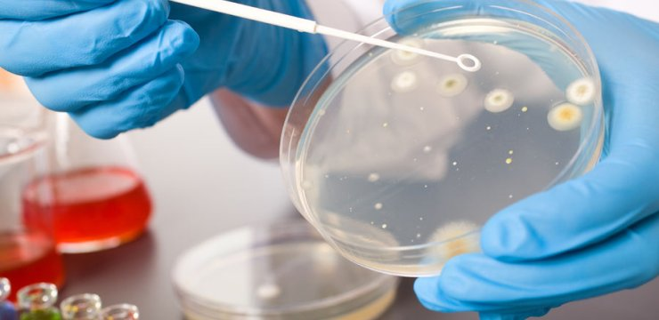

ΕΙΣΑΓΩΓΗ:

Σκοπός της εργαστηριακής άσκησης είναι η δράση της αφυδρογονάσης στο χώμα. Οι αφυδρογονάσεις είναι ένζυμα που υπάρχουν στους ζωντανούς οργανισμούς και περνούν μέρος σε πολλές αντιδράσεις μεταφοράς ηλεκτρονίων. Σε αυτήν την εργαστηριακή άσκηση έγινε μέτρηση της μεταβολικής δραστηριότητας των μικροοργανισμών που χρησιμοποιείται επωαζόμενο χώμα το οποίο ανακατεύεται με το διάλυμα NAD+ και TCC σε δοχεία χωρίς οξυγόνο. Η απουσία του οξυγόνου ευνοεί στην μεταφορά ηλεκτρονίων στο TCC το οποίο ανάγετε και από κίτρινο υδατοδιαλυτή ένωση μετατρέπετε σε αδιάλυτο κόκκινο TPF. Επίσης με την επώαση του χώματος εγκλίνονται για την απομάκρυνση του TPF και μετά την εκπλύση η συγκέντρωση του ΤΡF στο χώμα υπολογίζετε φωτομετρικά ,και απορροφάτε στην ορατή περιοχή του φάσματος με μήκος κύματος λ=485nm.

ΥΛΙΚΑ ΚΑΙ ΜΕΘΟΔΟΙ:

Πρώτη εβδομάδα꞉
Αρχικά ζυγίστηκε 6gr χώματος σε κάθε ένα από τα 2 πλαστικά φιαλίδια. Στο πρώτο πλαστικό φιαλίδιο προστέθηκε 0,5% γλυκόζη ενώ στο άλλο τίποτα. Επίσης ετοιμάστηκε και ένα τυφλό χωρίς να προστεθεί χώμα. Στην συνέχεια προστέθηκε 1 ml 3% TCC και 2,5 ml απιονισμένο νερό σε κάθε φιαλίδιο. Ακολούθως ανακατεύτηκε το χώμα με το νερό και κλιστήκαν τα φιαλίδια για να μην έρχονται σε επαφή με το οξυγόνο του αέρα. Παρατηρήθηκε στην επιφάνια του χώματος μια μικρή ποσότητα ελευθέρου υγρού. Τέλος έγινε η επώαση τους για μια εβδομάδα.

Τα υλικά που χρησιμοποιήθηκαν ήταν τα εξής:
- 24 gr φρέσκου χώματος
- 3 πλαστικά φιαλίδια (ένα για το τυφλό και 2 για το χώμα)
- Αναλυτικός ζυγός
- Εργαστηριακός ζυγός
- Πιάτα ζυγίσεως
- Σπάτουλα
- Απιονισμένο νερό
- TTC 3% ($\frac{w}{v})$
- Σιφώνιο του 1ml
Δεύτερη εβδομάδα꞉
Μετά από μια εβδομάδα επώασης προστέθηκε στο κάθε φιαλίδιο 10ml μεθανόλης ,αναδεύτηκε και μεταφέρθηκε όλο το μίγμα σε ένα χωνί με διηθητικό χαρτί. Επίσης συλλεχτήκαν τα διηθήματα σε ογκομετρικές φιάλες των 50 ml. Ακολούθως ξεπλεχτήκαν τα φιαλίδια και τα ιζήματα στα χωνιά δυο με περισσότερες φορές με 10 ml μεθανόλης μέχρι το χρώμα του διηθήματος να είναι κόκκινο διαυγές. Συμπληρώθηκε με μεγαλώνει έτσι ώστε ο τελικός όγκος να φτάσει τα 50 ml. Στην συνέχεια, μεταφερθήκαν 5ml από κάθε δείγμα σε μια κουβέντα και καταγράφτηκε η απορρόφηση στα 480 nm μηδενίζοντας με το τυφλό. Τέλος φτιάχτηκε η καμπύλη βαθμονόμησης για το κάθε φιαλίδιο.

Τα υλικά που χρησιμοποιήθηκαν ήταν τα εξής:
- Τα χρώματα που επωαστήκαν την πρώτη εβδομάδα
- Μεθανόλης
- Ογκομετρικός κύλινδρος των 10ml
- Συσκευή διηθήσεως Whatman #42
- Ογκομετρικές φιάλες των 50 ml
- Σιφώνια των 5ml
- Φασματοφώτομετρο στα λ=485nm

ΑΠΟΤΕΛΕΣΜΑΤΑ:

Οι συγκεντρώσεις του TPF για τα δυο δήγματα μας είναι για το δήγματος χωρείς γλυκόζη 0,174 με κίτρινο χρώμα και για το δήγμα με γλυκόζη 0,193 με πορτοκαλί χρώμα.
X [TFT] in μgml⁻¹ | A
0.00 | 0.000
5.00 | 0.214
10.0 | 0.423
15.0 | 0.642
20.0 | 0.833
25.0 | 1.051
30.0 | 1.244

ΣΥΖΉΤΗΣΗ꞉

